IDRETTENS VERDIER ER FELLESSKAP, GLEDE, HELSE OG ÆRLIGHET

ORGANISASJONSPLAN
FOR
HJELMELAND IDRETTSLAG
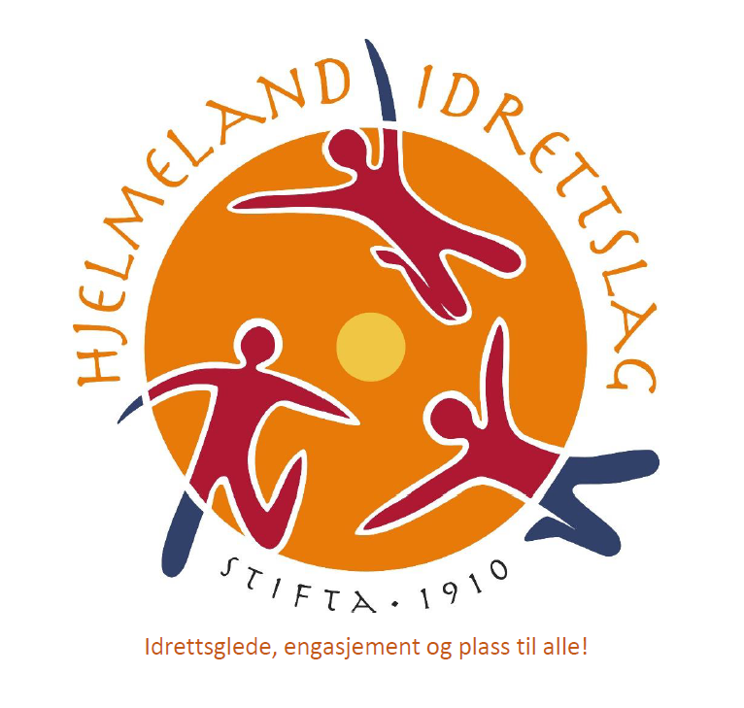
Vedtatt på årsmøtet 2018

Innhold
Innledning 4
Idrettslagets formål 4
Visjon 4
Verdigrunnlag 4
Virksomhetsideen 4
Mål 4
Organisasjonskart Hjelmeland IL 5
Årsmøtet 5
Styrets funksjon og sammensetning 6
Undergrupper 7
Fotball 7
Håndball 8
Ski 8
Trim 8
Sponsoransvarlig 8
Ansvarlig for Bjødnabu 8
Medlemmer 8
Aktivitet 9
Anlegg 9
Arrangement 9
Informasjon 9
Økonomi 9
Regnskap 10
Medlemskontigent 10
Startkontigent individuelt 10
Lisenser 10
Deltakeravgift lagidretter 10
Egenandeler 10
Støtte til talentutvikling 10
Reklame/sponsoravtaler 10
Lønn og honorar 10
Reiseregning 11
Økonomisk utroskap/varslingsplikt 11
Klubbdrakter/profilering 11
Logo 11
Drakter 11
Regler for Hjelmeland IL 11
Retningslinjer for foreldre/foresatte 11
Retningslinjer for utøvere 12
Retningslinjer for trenere 12
Mobbing 13
Seksuell trakassering 13
Alkohol 13
Regler for reiser 14
Politiattest 14
Fair play 15
For spillere 15
Fore trenere og ledere 15
For foresatte og foreldre 15
For publikum og supportere 16
Dugnad 16
Skikk og bruk for e-post 16
Årlige faste oppgaver 17

Innledning
Organisasjonsplanen er ment som et styrende dokument for Hjelmeland Idrettslag. Hensikten har vært å nedtegne i dokumentform de overordnede retningslinjer som lagets styrende organer skal arbeide etter. Hovedstyrets posisjon som lagets øverste organ for alle aktiviteter i laget har man ansett som spesielt viktig å fremheve og underbygge. Organisasjonsplanen er utarbeidet innenfor rammene av lagets lover.

Hovedstyret eller andre organer innen laget som hovedstyret gir fullmakt, kan vedta nærmere instrukser/retningslinjer innenfor rammen av det som er trukket opp i organisasjonsplanen.

Hovedstyret har overordnet ansvar for å påse at organisasjonsplanen blir gjort tilfredsstillende kjent blant lagets styrende organer og medlemmer for øvrig, og underlagt tidsmessig revisjon.

Idrettslagets formål
Hjelmeland IL skal være en åpen og demokratisk organisasjon der formålet er å drive idrett organisert i Norges idrettsforbund og olympiske og paralympiske komité (NIF)

Arbeidet skal preges av frivillighet, demokrati, lojalitet og likeverd. Alle idrettslige aktiviteter skal bygge på grunnverdier som idrettsglede, fellesskap, helse og ærlighet.
Idrettslaget er selveiende og frittstående med utelukkende personlige medlemmer.

Merk: Organisasjonsplanen skal legges frem og behandles som egen sak på årsmøtet. Jf. Idrettslagets lov § 12.

Visjon
Idrettsglede, engasjement og plass til alle.

Verdigrunnlag
Vi er til stede.
Vi er positive.
Vi har plass til alle.
Vi bidrar til et levedyktig lokalsamfunn.

Virksomhetsideen
Hjelmeland IL skal enten alene eller i samarbeid med andre, legge til rette for et mangfoldig idrettsmiljø
- med allsidighet
- med både bredde- og konkurranseidrett

Hjelmeland IL står for idrettsglede og samhold for alle i lokalmiljøet.

Mål
Rekruttere nye medlemmer og beholde de vi har.
Skal være åpen for alle og drive med idrett for alle.

Skal ikke spesialisere utøver før de er 12 år. Jobbe mot barn, in-aktive voksne og innvandrere Synliggjøre medlemsfordelene, som t.d rabatt på MX-sport (Enkel) Ha fokus på barn og ungdom, alle skal ha et tilbud

Idrettslaget prøver å få presentere seg på et felles foreldremøte, avtaler med rektor på Hjelmeland og Fister.

Møte opp på politiske partiers gruppemøter for å påvirke.
-Rehabilitering av lysløypa på Bjødnabu.
-Videreutvikla aktivitetene idrettslaget tilbyr.
-Tilrettelegge treningstider.
-Legge til rette for kurs og utdanning for trenere, lagledere og styremedlemmer i Hjelmeland IL.
-Økt foreldreengasjement

Organisasjonskart Hjelmeland IL
Hovedstyret: Antall styremedlemmer og varamedlemmer fastsettes av årsmøtet

Kjønnsfordeling: ”Det skal være minst 2 representanter for hvert kjønn i styret, råd, utvalg mv. med mer enn 3 medlemmer. I styret, råd og utvalg som består av 2 eller 3 medlemmer, skal begge kjønn være representert” Jf. Idrettslagets lov § 7
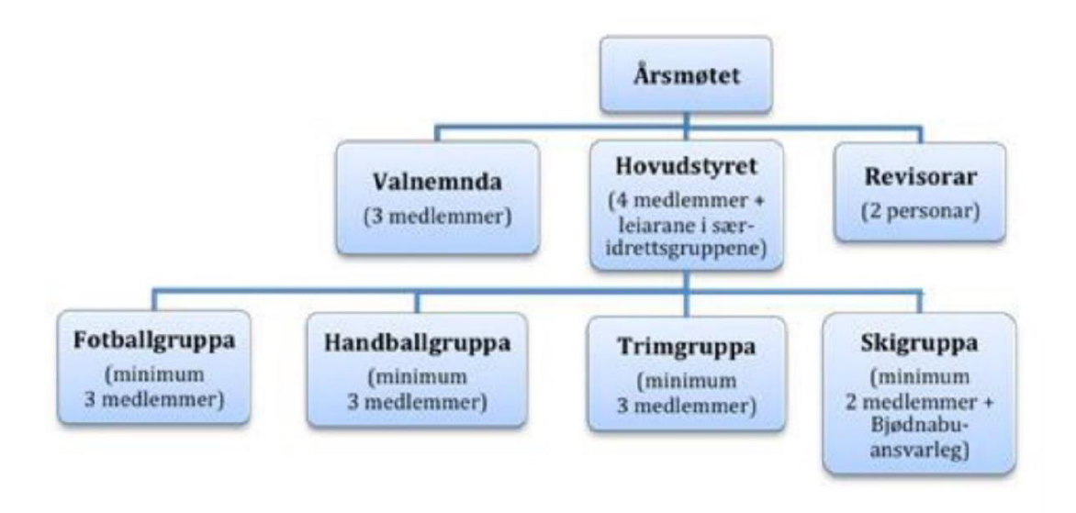

Årsmøtet

- Årsmøtet er lagets / klubbens høyeste myndighet.
- Årsmøtet blir avholdt en gang i året, i måneden som er fastsatt i loven.
- Protokollen fra årsmøtet sendes til idrettsrådet i kommune, og de særkretser idrettslaget
er tilsluttet. Protokollen kan legges ut på idrettslagets internettsider.
- Innkalling til årsmøtet skal skje en måned før årsmøtet avholdes.
- Innkalling annonseres på nettet eller i avisen, eller sendes/legges ut til medlemmene.
- Innkomne forslag skal være styret i hende 2 uker før årsmøtet og sakspapirene skal sendes ut
en uke før.
- Årsmøtet er for medlemmer i klubben, det vil si de som har betalt medlemskontingenten.
Foreldre/foresatte har ikke fullmakt til å stemme for medlemmer under 15 år.

- Årsmøtet legger grunnlaget for styret sitt arbeid og alle som ønsker å bli med å bestemme
hvordan klubben skal drives bør stille på årsmøtet.
- Årsmøtet skal gjennomføres slik det er fastsatt i lovens årsmøteparagraf § 12

Styrets funksjon og sammensetning
Styret skal:
- Planlegge og ivareta lagets totale drift, herunder mål- og strategiarbeid, budsjett og regnskap
samt oppgaver beskrevet i §1 NIFs lover, lovnorm for idrettslag. Styret har ansvar for at det finnes retningslinjer for aktiviteten i klubben
- Iverksette bestemmelser og vedtak fattet av årsmøte eller andre overordnede
idrettsmyndigheter
- Stå for lagets daglige ledelse, og representere laget utad
- Disponere lagets inntekter (tilskudd, kontingent o.a.) og fordele disse etter plan og godkjent
budsjett
- Oppnevne komiteer og utvalg etter behov, og utarbeide instruks
for disse.

Leder
- er klubbens ansikt utad, og klubbens representant i møter og forhandlinger, men bør så langt
det lar seg gjøre ha med seg en annen person fra hovedstyret eller undergruppene.
- står for klubbens daglige ledelse, koordinerer styrets og klubbens totale aktivitet
- innkaller til styremøter, forbereder saker og leder møtene
- skal påse at valg, adresseforandringer, oppgaver over medlemmer o.a. som har interesse
for/skal sendes inn til krets- og forbund, meldes til overordnede instanser innen gitte frister.
- Er ansvarlig for vedlikehold av politiattester hos trenere og oppmenn
- Skal påse at organisasjonsplanen blir gjort kjent og kommunisert til alle i klubben

Nestleder
- fungere som leder under dennes fravær, og bør derfor være valgt med henblikk på at
han/hun kan rykke opp som leder på et senere tidspunkt.
- bistår leder og danner et lederteam med denne
- ansvarlig for at klubbens medlemsarkiv er oppdatert

Sekretær
- føre referat over alle styremøter og medlemsmøter
- sørge for å samle inn årsmelding fra undergruppene, og skrive årsmelding for hovedstyret.

Kasserer
- Disponerer lagets midler og har fullmakt til klubbens bankkontoer
- har kjennskap til kontoplan og fører regnskap i henhold til denne
(http://www.idrett.no/ftp/Lover/doc/kontoplan.htm).
- har til enhver tid oversikt over lagets økonomiske situasjon og følger opp denne
- sette opp resultatregnskap ved årsslutt og påser at dette blir revidert til årsmøtet

Leder i fotballgruppa, håndballgruppa, skigruppa og trimgruppa har følgende oppgaver
- laga aktivitetsplan for året
- ansvar for oppdaterte medlemslister
- ansvar for utarbeidelse av budsjett
- vedlikehold av hjemmeside Varamedlemmer
- Første vara møter på alle styremøter. Andre vara møter
frivillig på alle styremøter

Revisorer
- Revisor skal vurdere om årsregnskapet er utarbeidet og fastsatt i samsvar med idrettens
regnskaps- og revisjonsbestemmelser, og om organisasjonsleddets styre har oppfylt sin plikt
til å sørge for ordentlig og oversiktig registrering og dokumentasjon av regnskapsopplysninger i samsvar med idrettens regnskaps- og revisjonsbestemmelser.
- Hvordan revisjonen utføres finne si NIFs lov kapittel 4 eller
på http://www.lovdata.no/nif/hiff-200711280002.html#map004

Valgkomité
Valgkomiteen har en av klubbens viktigste oppgaver. Den har ansvaret for personalmessig og funksjonell utvikling av klubben ved å rekruttere nye styremedlemmer/-medarbeidere etter nøye vurderinger av medlemsmassen.

Valgkomiteen plikter:
- å utarbeide en arbeidsplan for inneværende valgperiode,
- å vurdere styrets og komiteenes virksomhet,
- å se til at medlemmenes syn på styrets arbeid blir tatt opp til behandling,
- å diskutere med styret om eventuelle endringer i styrets sammensetning,
- å holde seg informert om, og diskutere med, medlemmene om ulike kandidater for
styreoppdrag, og derigjennom få rede på om ønskede personer har kunnskap, tid og interesse for oppdraget,
- å gjennomgå for styret og medlemmene hvilke forandringer / nomineringer som kommer til å
bli foreslått,
- ved behov å foreslå for styret at passende kandidater får relevant utdannelse for påtenkte
oppdrag,
- før årsmøtet, på det tidspunkt vedtektene bestemmer, avgi skriftlig forslag på nomineringen
som skal forelegges medlemmene på årsmøtet,
- under årsmøtet å presentere valgkomiteens forslag, samt
- etter årsmøtet å analysere eget nominasjonsarbeide.

Undergrupper
Hver undergruppe skal ha minst tre personer i styret, avhengig av gruppestørrelsen. Undergruppene konstituerer seg selv. Hovedstyret kan delegere oppgaver og arrangement til undergruppene.

Fotball
- Skal arrangere Hjelmelandsmesterskap i fotball og Hjelmeland Sparebankcup.
- Arrangere idrettsskule i sommerferien
- Holde tilbud og aktivitet for alle aldersgrupper
- Ha tilbud også på junior- og seniornivå

Håndball
- Legge til rette for ballaktivitet for alle aldersgrupper
- Skal arrangere håndballturneringer i Hjelmelandshallen.

Ski
- I styret trengst det spesifikt leder, løypeansvarlig og renn-ansvarlig
- Legge til rette for ski-aktiviteter på Bjødnabu
- Være representert i ressursgruppa på Bjødnabu
- Ansvarleg for drift av lysløypeanlegget på Bjødnabu
- Forvalter utstyr som tilhører skigruppa
- Sørger for utøverlisens og online-påmelding

Trim
- Arrangere Fisterløpet, Marine Harvest-rittet, Lauvåsen opp og Viglesdalsløpet (har eigen
komité)
- Organisere aktiviteter som ikke inngår i de andre gruppene, f.eks barnetrim, dametrim eller
all-idrett.

Sponsoransvarlig
- Ansvarlig for idrettslagets sponsor- og samarbeidsavtaler, samt reforhandle avtaler.
- Ansvarlig for å søke om pengestøtte og midler.

Ansvarlig for Bjødnabu
- Møter fast i skigruppas styremøter.
- Koordinere dugnader.
- Holde orden rundt idrettslagets garasje på Bjødnabu.
- Passe på, og evt. utføre nødvendig vedlikehold av tråkkemaskinen, dieselaggregatet og
garasjen

Medlemmer
Alle som vil drive idrett innenfor Hjelmeland IL sitt aktivitetstilbud plikter å bli medlemmer i idrettslaget. Personer som skal være trenere eller lagledere, eller ha andre tillitsverv i idrettslaget må også være medlemmer. Innmelding bør skje via skjemaet som ligger tilgjengelig på hjelmelandil.no/medlem.

Medlemskap i Hjelmeland IL er først gyldig og regnes fra den dag kontingent er betalt. For å ha stemmerett og være valgbar må et medlem ha vært tilsluttet idrettslaget i minst 1 måned og ha betalt kontingent.

Medlemskap i Hjelmeland IL kan opphøre ved utmelding, stryking eller eksklusjon. Utmelding skal skje skriftlig og får virkning når den er mottatt.

Stryking kan finne sted av medlem som skylder kontingent for mer enn ett år. Medlem som strykes kan ikke tas opp igjen før skyldig kontingent er betalt. Hvis medlemmet skylder kontingent etter forfalt to års kontingent, skal medlemskapet bringes til opphør ved strykning fra idrettslagets side.
Ved innmelding bør medlemmene fylle ut et skjema med navn, fødselsdato, adresse, e-post, mobilnr og navn på foresatte. Dette for å få et bra og oversiktelig medlemskartotek. Dette skjemaet ligger tilgjengelig på hjelmelandil.no/medlem.

Lagets undergrupper har ansvar for oppdaterte medlemslister ved sesongstart.
Medlemskontingent blir sendt ut fra klubben sin hovedkasserer, ingen undergrupper sender ut egne regninger.

Aktivitet
Hjelmeland IL er et fleridrettslag med undergruppene fotball, håndball, ski og trim (friidrett/trim).

Anlegg
Hjelmeland IL disponerer:
- Hjelmelandshallen store deler av uka. Her foregår all av innetrening og hallidrett.
- Hjelmeland klubbhus med garderober, fellesareal, kjøkken og utstyrslager
- Fister klubbhus og tilhørende kiosk. Kiosken er åpen når det blir spilt fotballkamper på
gressbanen på Fister.
- Fotballbane på Fister.
- Fotballbane i Årdal
- Hjelmeland Sentralidrettsanlegg
- Ballbinger
- Lysløype på Bjødnabu med tråkkemaskin og garasje.

Arrangement
Hjelmeland IL arrangerer Fisterløpet, Marine Harvest-rittet, Lauvåsen opp, Viglesdalsløpet, Hjelmelandsmeisterskapet i fotball, Hjelmeland Sparebank-cup og håndballturneringer. Hjelmeland IL er også med på dugnad i forbindelse med Norsk frukt- og laksefest.

Informasjon
Idrettslaget informerer medlemmene via nettsiden hjelmelandil.no, og Facebook-siden facebook.com/HjelmelandIdrettslag.

Økonomi

- Hovedstyret er juridisk ansvarlig for lagets økonomi
- Hovedstyret er ansvarlig for å sette opp budsjett før årsmøtet.
- Alle innkjøp utover budsjett i undergruppene skal godkjennes av styret.
- Alle betalte fakturaer skal attesteres av to personer, den som har bestilt varen og kasserer.
Kvitteringer og fakturaer skal være tydelig merket.
- Det skal tegnes underslagforsikring for de som disponerer
kontoene.

Regnskap
Klubben skal føre et regnskap der hver gruppe er en avdeling i regnskapet, dette i henhold til regnskapsloven. Alle inn- og utbetalinger skal gå gjennom klubben sin konto, det er ikke lov å sette penger som tilhører klubben medlemmer inn på personlige kontoer. Hver gruppe kan ha egen konto, men den skal stå i klubbens navn med klubbens organisasjonsnummer. Alle egenandeler og startavgifter skal betales gjennom klubben. Når en reiser med et lag kan det betales ut forskudd til lagleder, han skal da levere inn reiseoppgjør og kvitteringer for brukte penger. En skal levere reiseregning/utleggskjema med kvitteringer for å få igjen det en har lagt ut.

Medlemskontigent
Medlemskontingenten fastsettes på årsmøtet som egen sak. jf. egenbestemmelse i idrettslagets lov.§4 Medlemskontingent skal betales for hvert enkelt medlem, familiemedlemskap regnes som en rabattordning og en må fortsatt registrere hvert enkelt medlem med navn og betalt beløp da revisor skal kontrollere medlemslister mot regnskap.
Barn under 18 år: 750 kr
Enkeltmedlem: 850 kr
Familemedlemskap: 1.500 kr
Støttemedlemsskap: 300 kr (for de som ikke deltar på aktiviteter i regi av idrettslaget)

Startkontigent individuelt
Alle medlemmer får dekka dette, med unntak av start i Hjelmelandsmesterskap på ski, lysløypekarusell på Bjødnabu og i Suldal, Marine Harvest-rittet, Fisterløpet og andre tur-/trimrenn. Elles blir dette informert om ved sesongstart.

Lisenser
Hvert enkelt medlem betaler selv lisenser. Unntak er for klubbdommerne i håndball, hvis de ikke selv spiller aktivt.

Deltakeravgift lagidretter
Klubben betaler start-/klubbavgift

Egenandeler
A-laget i fotball har dette, blir tatt opp ved sesongstart

Støtte til talentutvikling
Idrettslaget prioriterer breddeidrett, men styret vil etter særskilt søknad kunne vurdere å bidra til talentutvikling. Undergruppene bør ha egne budsjettposter for talentutvikling.

Reklame/sponsoravtaler
Alle sponsoravtaler skal godkjennes av hovedstyret, en gruppe kan ikke inngå egne avtaler uten godkjennelse fra hovedstyret

Lønn og honorar
Leder, kasserer og sekretær får en årlig godtgjørelse på 4 000 kr.
Trenere kan ved sesongslutt få gavekort hos det lokale næringsliv, dette kan også dommere som gjør mer enn det som er forventet i dugnadsinnsats. Undergruppene avgjør ihht. sine budsjett om praksis. Hovedstyret kan også legge føringer.

Reiseregning
Reiser skal godkjennes på forhånd av styreleder eller gruppeleder.

Reiseregning/utlegg - standardskjema: Skjema finnes på hjelmelandil.no/reiserekning

Krav til reiseregning:
  - Alt fylles ut på reiseregningen: o navn, adresse, personnummer, bankkonto
  - til og fra og dato for hver enkelt reise
  - formål med hver enkelt reise
  - ved diett må klokkeslett (avreise/ankomst) oppgis
  - Vedlegg til reiseregningen (kvitteringer): o Originalkvitteringer skal alltids vedlegges.
  - Kopier/skanning av kvitteringer godkjennes IKKE

Økonomisk utroskap/varslingsplikt
Dette er uakseptabelt, alle har varslingsplikt

Klubbdrakter/profilering

Logo

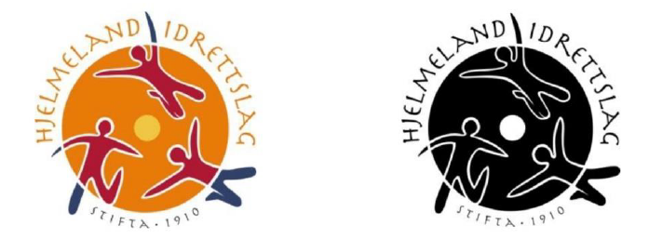

Drakter
Klubbens draktfarger er svart og hvitt. Trykk på draktene skal være godkjent av hovedstyret. Drakter kjøpes på Enkelbutikken.

Regler for Hjelmeland IL

Retningslinjer for foreldre/foresatte

- Respekter klubbens arbeid. Det er frivillig å være medlem av Hjelmeland IL, men er du med,
følger du våre regler
- Engasjer deg, men husk at det er barna som driver idrett – ikke du
- Respekter treneren, hans/hennes arbeid og anerkjenn ham/henne overfor barna dine
- Lær barna folkeskikk. Gå foran som et godt eksempel
- Lær barna å tåle både medgang og motgang
- Motiver barna til å være positive på trening
- Vis god sportsånd og respekt for andre.
- Ved uenighet snakker du med den det gjelder – ikke om
- Husk at det viktigste av alt er at barna trives og har det gøy!

Retningslinjer for utøvere

- Gode holdninger
- Respektere hverandre
- Lojalitet mot klubb og trenere
- Hjelpe hverandre
- Følge klubbens regler
- Stille opp for hverandre
- Ærlig overfor trener og andre utøvere.
- Godt samhold
- Stå sammen
- Stille på treninger og stevner en har forpliktet seg til.
- Vise engasjement
- Gode arbeidsholdninger.
- Stolthet av sin egen innsats.
- Objektivt ansvar for miljø og trivsel.
- MOBBING ER IKKE AKSEPTERT

Retningslinjer for trenere
Som trener skal du bidra til:
- Mestring, selvstendighet og tilhørighet for utøveren
- Positive erfaringer med trening og konkurranse
- Å fremme et godt sosialt miljø, lagånd og vennskap
- At utøvere skal kunne drive idrett i andre avdelinger
- Samarbeid og god kommunikasjon med andre trenere, ledere og foreldre
- Vær et godt forbilde
- Møt presis og godt forberedt til hver trening
- Som trener er du veileder, inspirator og motivator
- Bry deg litt ekstra og involver deg i utøverne dine
- Bli kjent med utøvernes individuelle mål og opplevelser av treningen
- Søk å utvikle selvstendig vurderingsevne hos utøveren
- Vis god sportsånd og respekt for andre
- Vær bevisst på at du gir alle utøverne oppmerksomhet
- Enhver utøver eller gruppe skal utfordres til å utvikle sine ferdigheter

Innholdet i treningen skal være preget av:
- En målrettet plan
- Progresjon i opplevelser og ferdigheter
- Stadig nye utfordringer slik at utøveren flytter grenser
- Effektiv organisering
- Saklig og presis informasjon
- Kreative løsninger
- Fleksibilitet ved problemløsning

Som trener er du ansvarlig for god kommunikasjon

Mobbing
Mobbing har blitt et problem i det norske samfunnet både på sms og e-post. Dette er noe idretten ikke aksepterer.

Seksuell trakassering
Idretten tiltrekker seg dessverre personer som ikke kommer til oss pga idretten vi utfører, men for å finne lette offer for sine egne laster. En bør ha regler for dette i klubben på hvordan er skal håndtere dette. Siden under er retningslinjer som kan være til hjelp. http://www.idrett.no/ftp/pdf/brosjyreseksuelltrakassering.pdf

Alkohol
Idrettens holdning til alkohol: Vedtatt av Idrettstyret 16. mars 2004, sak 54

- Norges Idrettsforbund og Olympiske Komité skal fremstå som en organisasjon som arbeider mot bruk av alkohol i idrettslig sammenheng. (NIFs lov § 11-2 g)
- Barn og unge som deltar i aldersbestemte klasser (under 18 år) skal møte et trygt og alkoholfritt idrettsmiljø. Trenere, ledere og utøvere skal fremstå som gode forbilder for barn og unge og ikke nyte alkohol i samvær med utøvere i denne alder.
- Medlemmene i organisasjonen skal informeres om de skadevirkninger alkohol har på prestasjonsevnen, sikkerheten og det sosiale miljø.
- Tribunekulturen skal være trygg, familievennlig og alkoholfri. På tribunene skal det derfor ikke nytes alkohol i tilknytning til konkurranseaktiviteter. I lokaler tilknyttet idrettsanlegg gjelder de kommunale skjenkebestemmelser dersom lokalet leies ut til private. (NIFS lov § 11-2 g)
- Idretten skal ha en restriktiv holdning til samarbeidsavtaler med bedrifter som har en vesentlig del av sin virksomhet knyttet til salg av alkoholholdige drikke/ produkter. Alle organisasjonsledd pålegges å følge norsk alkohol-lov med forskrifter og retningslinjer. Arenareklame og utstyrsreklame utføres iht gjeldende lovverk. Særforbund og kretser informerer underliggende ledd, herunder klubber og lag. Norsk alkohollov gjelder for alle som deltar på idrettsarrangement i Norge. Det vil si at også internasjonale aktører må forholde seg til den norske lovgivningen når de deltar på idrettsarrangement i Norge.

Forbudet mot reklame for alkoholholdig drikk finner vi i alkohollovens § 9-2. All reklame for alkoholholdig drikk er forbudt. Alkoholholdig drikk er definert som drikk med alkoholinnhold over 2,50 volumprosent alkohol. I utgangspunktet rammes ikke reklame for lettøl av forbudet. Det er imidlertid forbudt å reklamere for andre varer med samme varemerke eller kjennetegn som alkoholholdig drikk. Dette stiller særskilte krav til lettølreklame.

Regler for reiser
Reiseinstruks for Hjelmeland Idrettslag

1. Formål
1.1. Reiser og opphold ved kamper, turneringer og treningsleirer skal være en trygg, god og minnerik opplevelse for aktive og ledere.
1.2. Skape trygghet for foresatte som overlater barn og unge i klubbens varetekt.
1.3. Gi trygghet for våre ledere om hva som for ventes av dem.

2. Omfang og forutsetninger
2.1. Disse regler gjelder for alle reiser i forbindelse med kamper, turneringer og treningsleirer med overnatting der aktive under myndighetsalder deltar.
2.2. Reiser som omfattes av disse regler er å betrakte som alkoholfri sone for aktive og ledere fra avreise til hjemkomst.
2.3. På alle reiser i regi av Hjelmeland Idrettslag, skal det utpekes en ansvarlig hovedleder som har overordnet myndighet fra avreise til hjemkomst.
2.4. Der hvor flere lag deltar skal hvert lag ha med seg min. 2 ledere inkl. trener / lagleder. Min. 1 av lederne skal være av samme kjønn som lagets deltakere. Disse lederne har ansvar for sitt lag eller gruppe. Reise og opphold for disse lederne skal dekkes reisekasse eller gruppen.

3. Hovedleder
3.1. Før avreise skal det avholdes informasjonsmøte for deltakerne og deres foresatte, eller på annen måte sørge for at tilstrekkelig informasjon blir gitt.
3.2. Sørger for at oppdatert deltakerliste med hjemme telefon nr. på alle deltakerne finnes på klubbkontoret ved avreise.
3.3. Sørger for at det avholdes orienteringsmøter for alle lederne før og under oppholdet, og sørge forat lederne er kjent med denne instruks.
3.4. Har overordnet ansvar for at reisen foregår etter de retningslinjer klubben har bestemt, og skal sammen med de øvrige leder bidra til trivsel for alle deltakerne.
3.5. Sørge for at det etter reisen blir levert regnskap med bilag for turen til gruppens kasserer. Dette skal være signert av to personer.
3.6. Hovedleder rapporterer til overordnet leder, men i saker av følgende karakter skal her som ellers øyeblikkelig og direkte rapporteres til leder i Hjelmeland IL: • Overgrepssaker.
    - Ulykke med personskader.
    - Dødsfall blant klubbens medlemmer.
    - Økonomisk utroskap.
    - Klare brudd på det klubben ønsker å stå for.
    - Andre saker som kan medføre spesielle medieoppslag, eller oppmerksomhet fra det
offentlige.

Politiattest
Politiattest skal avkreves av personer som skal utføre oppgaver for idrettslaget som innebærer et tillits- eller ansvarsforhold overfor mindreårige eller mennesker med utviklingshemming. Med mindreårige menes barn og unge under 18 år.
Personer under 18 år skal også avkreves politiattest. Den nedre grense er 15 år.
Leder i Hjelmeland IL er ansvarlig for politiattester, nestleder er vararepresentant.

Idrettslaget kan når som helst kontakte NIF for råd og veiledning i disse sakene på telefon 800 30 630 eller på epost til politiattest@idrettsforbundet.no.

Fair play
Fotball og håndball har Fair Play-regler, de er lagt inn under for de klubbene som ønsker å bruke disse.

For spillere
Fair Play betyr at du som spiller må:
- Ta godt vare på dine medspillere og inkluder nye lagkamerater
- Unngå stygt spill og filming
- Skape trygghet og god lagånd på banen

Fair Play-ånden skal vokse fram ved:
- Å trene og spille kamper med godt humør
- Å behandle motstanderne med respekt
- Å hjelpe skadet spiller uansett lag
- Å takke motstanderen etter kampen
- Å ikke kjefte på andre spillere eller dommeren

Fore trenere og ledere
Som trener og leder har du ansvar for at spillet utøves i den rette Fair Play-ånd. Du skal sørge for at spillerne har god kjennskap til regler og retningslinjer, og at disse blir fulgt. Du kan invitere spillere og dommere til temamøter, der situasjoner tas opp til vurdering og bevisstgjøring.

Det er ditt ansvar som trener eller leder at spillerne forstår:
- Betydningen av dommerens situasjon og funksjon
- At dommerne må ta hurtige valg – og dermed umulig kan være feilfrie
- Betydningen av å ikke overreagere på dommeravgjørelser
- At det er dommerens avgjørelse som teller, og at det er bortkastet å pådra seg straff for
kjeftbruk
- Betydningen av å følge regelverket - det tjener alle parter, og dermed også spillet

For foresatte og foreldre
Foresatte, foreldre og besteforeldre er en viktig ressurs for norsk fotball. Det er fint om også dere bidrar til trivsel og fair play i fotballmiljøene!

Ta ansvaret og tenk over følgende:
- Din interesse og oppfølging betyr mye for barn og unge
- Likeverd, aksept og inkludering bør gjelde alle i fotballmiljøet
- Verdsett opplevelse, god oppførsel og lagånd høyt
- Respekter trenerens bruk av spillere – ikke kritiser hans/hennes avgjørelser
- Dommeren prøver også å gjøre sitt beste – ikke kritiser hans/hennes avgjørelser
- Resultatet må ikke bli for viktig - den enkelte spillers mestring har også stor betydning
- Gi oppmuntring til alle spillerne - ikke bare dine kjente
- Stimuler til deltakelse - uten noen form for press
- Ta gjerne initiativ til å bidra på foreldremøter for å avklare holdninger og ambisjoner

For publikum og supportere
Din interesse som publikummer og supporter er viktig for norsk fotball, enten det gjelder i miniputtkampen, småjentekampen eller Tippeligakampen.
Har du tenkt over at du som publikummer er med på å bidra til hvilken stemning og atmosfære kampen skal ha. Uansett om det gjelder kamper i toppfotballen eller breddefotballen spiller publikum og supporterne en viktig rolle i forhold til stemningen.

Tenk over følgende:
- Verdsett opplevelse, god oppførsel og lagånd høyt
- Det viktigste er tross alt å støtte laget sitt, uansett resultat
- Respekter trenerens bruk av spillere – ikke kritiser hans/hennes avgjørelser
- Dommerne gjør sitt beste
- Dommerne må ta mange og hurtige valg – og dommerne kan dermed umulig være feilfri
- Respekter dommernes valg - ikke kritiser hans/hennes avgjørelser
- Ikke overreager på dommeravgjørelser

Dugnad
Dugnadsvett – noen enkle kjøreregler:
- Dugnad skal i utgangspunktet være frivillig. Idrettslagene kan selvsagt henstille medlemmer og foreldre om å stille opp på dugnad, men deltagelse må baseres på frivillighetsprinsippet og ikke innføres som ”tvangsordninger”.
- Et idrettslag kan heller ikke på pålegge foreldre som ikke er medlemmer å stille på dugnader og gi dem bøter for uteblivelse fra dugnader.
- Styret kan heller ikke på prinsipielt grunnlag vedta ”bøter” for at medlemmer ikke stiller og eller ikke kan stille på dugnad.
- Årsmøtet i klubben kan i særlige tilfeller pålegge medlemmer å stille på dugnad der dette er en forutsetning for at aktiviteten skal kunne gjennomføres og der alternativet er at aktiviteten må legges ned. I så fall vil pålegget måtte gjelde medlemmene.
- Idrettslaget kan fastsette en treningsavgift for aktive medlemmer i tillegg til årskontingent. Treningsavgiften skal i så fall gjenspeiles i det konkrete tilbudet som gis dem. Foreldre og medlemmer kan selvsagt tilbys å betale denne avgiften i form av frivillig innsats/dugnad og få dette fratrukket fra avgiften. Men da gis dette som tilbud og deltagelsen vil være frivillig.

Skikk og bruk for e-post
Under er forslag til regler ved utsending av e- post til medlemmer og andre.
- Vurder hvem du setter som hovedmottaker. Hovedmottakeren(e) skal svare på innholdet hvis det ikke er ren informasjon. Medlemmer plikter å motta informasjon på e-post fra ledelsen. Slik e-post skal sendes ut med adressene i blindkopifeltet.
- Vurder hvem du informerer i ”KOPI” - feltet. Styresaker skal bare til det styret som behandler saken til beslutning er tatt eller til styreleder gir tillatelse til annet. Kopifeltet er en mulighet til å informere mottakere uten krav om aksjon. Ha respekt for andres tid.
- Vær kritisk ved bruk av e-post for sending av meldinger til mange. Ved massedistribusjon av informasjon bør link til hjemmesiden brukes.
- Bruk feltet ”emne/tittel” til å gi meldingen en kort, men informativ overskrift. På denne måten kan mottakeren prioritere riktig. Du bør ikke blande flere tema i samme e-postmelding.
- Presenter den viktigste informasjonen først i e-postmeldingen. Vær kort og konsis. Forestill deg hvordan mottakeren vil oppfatte innholdet.
- Tenk på hvordan teksten i e-postmeldingen vil virke for mottakeren. Unngå unødig bruk av store bokstaver, utropstegn og spørsmålstegn. Dette kan oppfattes som SKRIKING. DIN HENSIKT med dette kan feiltolkes av leseren!
- Det er viktig at du bruker enkelt språk, korte avsnitt, og blanke linjer mellom avsnitt (”enter / linjeskift”). På denne måten blir din mening oversiktelig og lett å forstå for mottakeren.
- Vær forsiktig med bruk av farger og andre formateringer. Ved slike behov er vedlegg til e-post velegnet.
- Vær spesielt varsom med å sende e-post hvis du er opprørt eller irritert. E-postmeldinger er ”evige” og bør tåle dagens lys uansett sammenheng. Tenk deg om.
- Gjør det til en vane alltid å lese gjennom hele innholdet. Sjekk spesielt adressatene, og at alle vedlegg som det refereres til, er med før du sender.
- Besvar e-post når du er i tvil så raskt du kan. Fremfor alt – svar!

Årlige faste oppgaver

- Gjennomføre den årlige lovpålagte idrettsregistreringen januar/februar
- Gjennomføre årsmøtet i henhold til idrettslagets lov
- Rapportere endringer av post og e- postadresser
- Oppdatere nytt styre på samme sted som idrettsregistreringen
- Søke kommunale midler sjekk med kommune for søknadsfrist
- Søke kommune om treningstider, sjekk kommune om søknadsfrist

